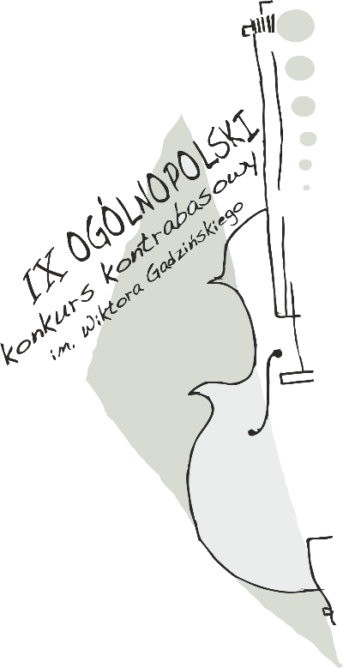
IX OGÓLNOPOLSKI KONKURS KONTRABASOWY
IM. WIKTORA GADZIŃSKIEGO
KATOWICE, 18-20 MAJA 2023

OŚWIADCZENIE UCZESTNIKA KONKURSU

w związku z przetwarzaniem danych osobowych

Ja, niżej podpisany:

.......................................................................................................................................................
imię i nazwisko jako rodzic/opiekun prawny uczestnika konkursu:

.......................................................................................................................................................
imię i nazwisko uczestnika

wyrażam zgodę na:
• udział mojego dziecka w VIII Ogólnopolskim Konkursie Kontrabasowym im. W. Gadzińskiego i w związku z tym przetwarzanie danych osobowych zawartych w zgłoszeniu w tym zakresie przez organizatora
• publikacje wyników Konkursu na stronach Internetowych w tym w mediach społecznościowych
☐ tak ☐ nie
• wykorzystanie zdjęć i nagrań z wizerunkiem uczestnika w materiałach konkursowych publikowanych na stronach internetowych organizatora, na terenie Szkoły, w materiałach promocyjnych Konkursu, jak również w sytuacjach szczególnych, poprzez ogólnodostępne środki masowego przekazu, w celach promocji Konkursu (również zgodnie z przepisami dotyczącymi ochrony danych osobowych)
☐ tak ☐ nie
• nieograniczone czasowo, nieodpłatne utrwalenie, wykorzystanie i zwielokrotnianie zdjęć oraz nagrań audio-video wykonanych podczas Konkursu (zgodnie z przepisami Ustawy o prawie autorskim i prawach pokrewnych z dnia 4 lutego 1994 r. (Dz. U. z 2006 r., nr 90, poz. 631 z późn. zm);
☐ tak ☐ nie

..................................................................................................................
Data i czytelny podpis rodzica/prawnego opiekuna

Administratorem danych wskazanych w zgodzie na przetwarzanie danych osobowych wyrażonej powyżej jest Zespół Państwowych Szkół Muzycznych im. W. Kilara z siedzibą przy ul. Ułańskiej 7b, w Katowicach. tel.: 32 250 63 71, adres e-mail: sekretariat@zpsm.edu.pl
W sprawach związanych z ochroną danych osobowych można kontaktować się z Inspektorem Ochrony Danych poprzez adres e-mail: iod@zpsm.edu.pl, a także listownie na adres pocztowy Szkoły. Celem zbierania danych jest realizacja działań promocyjnych Konkursu.
Przysługuje Pani/Panu prawo dostępu do treści danych oraz ich sprostowania, usunięcia lub ograniczenia przetwarzania, a także prawo sprzeciwu, zażądania zaprzestania przetwarzania i przenoszenia danych, jak również prawo do cofnięcia zgody w dowolnym momencie oraz prawo do wniesienia skargi do organu nadzorczego tj. Prezesa Urzędu Ochrony Danych Osobowych. Podanie danych jest dobrowolne. Dane udostępnione przez Panią/Pana mogą być udostępniane podmiotom trzecim, w szczególności świadczącym usługi IT, czy usługi związane z drukiem. Odbiorcami danych będą tylko instytucje upoważnione z mocy prawa.
Dane udostępnione przez Panią/Pana nie będą podlegały profilowaniu. Administrator danych nie ma zamiaru przekazywać danych osobowych do innego państwa lub organizacji międzynarodowej. Dane osobowe będą przechowywane aż do formalnego cofnięcia niniejszej zgody.
Oświadczam, ze zapoznałem się z powyższą klauzulą informacyjną dotyczącą przetwarzania danych osobowych

................................................................................................................................
Data i czytelny podpis rodzica/prawnego opiekuna

